컴퓨터보안

3차 실습과제 – 2

컴퓨터공학과

12161558

김혜윤

* **Discrete logarithm**
* Discrete logarithm은 base를 x 제곱하고 mod n을 하였을 때 값이 y가 나온다면, base와 n, y가 주어지고 여기서 x를 구하는 계산이다.
* 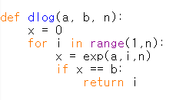
* a는 base이고 b는 y, n은 mod하는 값이다. for문으로 1부터 n까지 돌려준다. 하지만 중간에 발견하면 return 이 되기에 끝까지 반복하지는 않는다. 이렇게 1부터 순서대로 a^i mod n을 해주어서 그 값이 b와 일치한다면 그 i의 값이 x 즉, discrete log 값이다.